ЛАБОРАТОРНАЯ РАБОТА 4
Описание и моделирование триггеров и конечных автоматов

Вариант 17

Часть 1. С использованием девятизначного алфавита STD_LOGIC составить VHDL-модель и провести моделирование триггера двумя способами:
- по логической схеме триггера (структурное описание);
- по таблице функционирования триггера (алгоритмическое описание).
Сравнить результаты моделирования.
Часть 2. С использованием перечислимых типов составить VHDL-модель конечного автомата и провести моделирование двумя способами:
- с помощью моделирующей программы;
с помощью скрипта (в последнем случае предполагается использование системы моделирования ModelSim).

Рекомендуемый порядок выполнения

лабораторной работы

1. Составить структурное (с использованием оператора port map) описание триггера. Использовать задержки логических элементов 2 ns – 5 ns.
2. Составить алгоритмическое описание. Использовать оператор process и соответствующие задержки сигналов.
3. Составить тестирующую программу.
4. Провести моделирование обоих описаний в одной тестирующей программе.
5. Сравнить результаты моделирования.
6. Составить описание конечного автомата.
7. Составить тестирующую программу для моделирования конечного автомата и провести моделирование.
8. Составить скрипт и провести моделирование автомата с помощью скрипта (без тестирующей программы).

Требования к оформлению отчета

1. В отчете должна быть нарисована логическая схема триггера. При этом обозначения сигналов, элементов схемы должны соответствовать описанию на языке VHDL.
2. В отчете должен содержаться VHDL-код структурной схемы триггера и VHDL-код алгоритмического описания триггера.
4. VHDL-код и тестирующая программа должны быть в отдельных файлах и содержать комментарии:
автор разработанной VHDL-модели;
литературный источник;
номер варианта;
4. В отчете должны содержаться временные диаграммы, соответствующие тестирующей программе.
5. В отчете должна содержаться VHDL-модель конечного автомата.
6. В отчете должна быть тестирующая программа для конечного автомата.
7. В отчете должен быть скрипт для моделирования конечного автомата.

Часть 1.

Двухтактный T-триггер со сбросом и установкой

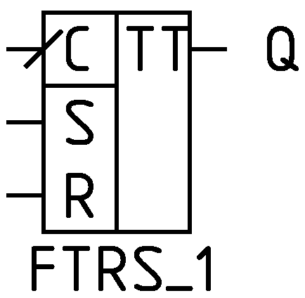  Имя | Входы | Выходы
FTRS_1 | C,R,S | Q

Таблица истинности
R | S | C | Q
1 | - | [--] | 0
0 | 1 | [--] | 1
0 | 0 | [01] | ^(Q)
0 | 0 | [1-] | N
0 | 0 | [00] | N

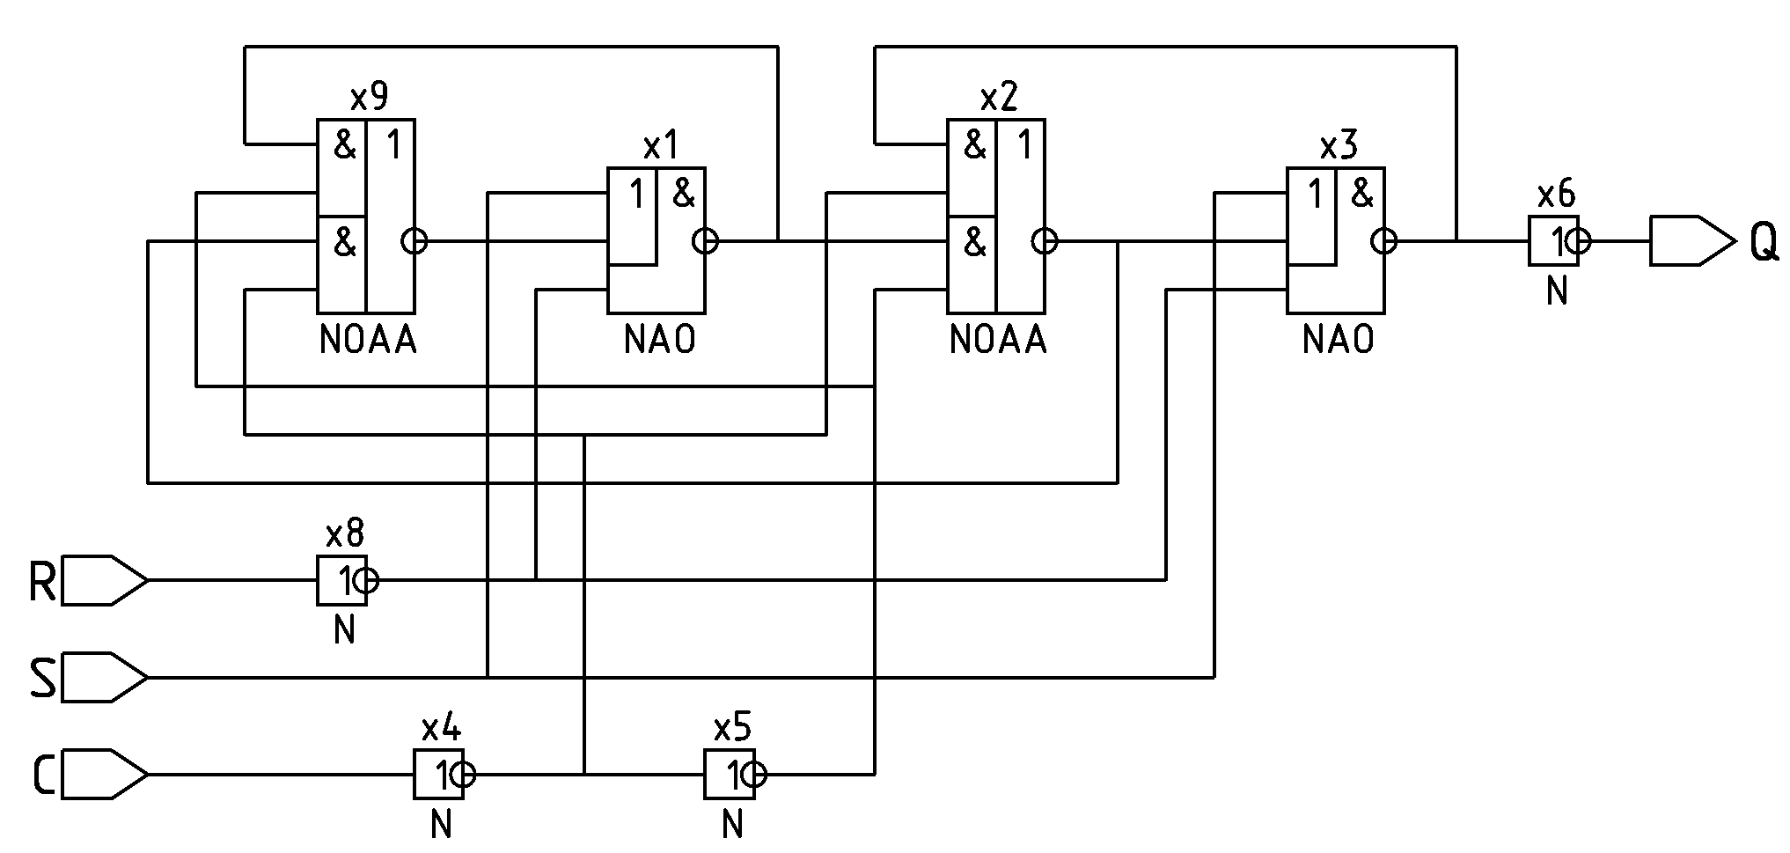

Обозначения в таблице функционирования триггера
Через “-” обозначено любое из (0,1) значение сигнала; в квадратных скобках показывается изменение сигнала (обычно синхросигнала), например, через [01] обозначается передний фронт сигнала (сигнал меняется из 0 в 1); через [10] обозначается задний фронт сигнала (сигнал меняется из 1 в 0); символ N обозначает неизменяемое (предыдущее) значение сигнала; символ ^ является знаком инверсии (отрицания).

Часть 2. Описание и моделирование конечного автомата
Составить VHDL-описание конечного автомата Мили, заданного совмещенной таблицей переходов.
Алфавит состояний A = {a₁₁, a₂, a₃, a₄}. Начальное состояние автомата - a₁. Входной алфавит Z образуют сигналы z₁, z₂, z_{3,} т.е. Z = {z₁ , z₂ , z₃}. Выходной алфавит W образуют сигналы: W = {w₁, w₂ ,w₃ ,w₄₄, w₅}. На пересечении строки z_{n} и столбца a_{q} в таблице находится состояние a_{s} , в которое должен перейти автомат из состояния a_{q} под воздействием сигнала z_{n}. После косой черты в этой же графе таблицы указывается выходной сигнал, выдаваемый автоматом в состоянии a_{q} при поступлении на его вход сигнала z_{n} .

Таблица задания функционирования конечного автомата
Входные сигналы | Состояния
Входные сигналы | a₁₁ | a₂ | a₃ | a₄
z₁ | a₃/w₅ | a₂/w₁ | a₂/w₂ | a₁₁/w₅
z₂ | a₄/w₅ | a₂/w₅ | a₄/w₃ | a₃/w₃
z₃ | a₃/w₅ | a₁/w₄₄ | a₁/w₄₄ | a₁₁/w₅

